**Министерство науки и высшего образования Российской Федерации**

**ФЕДЕРАЛЬНОЕ ГОСУДАРСТВЕННОЕ АВТОНОМНОЕ ОБРАЗОВАТЕЛЬНОЕ УЧРЕЖДЕНИЕ ВЫСШЕГО ОБРАЗОВАНИЯ**

**«НАЦИОНАЛЬНЫЙ ИССЛЕДОВАТЕЛЬСКИЙ УНИВЕРСИТЕТ ИТМО»**

**(Университет ИТМО)**

Факультет **Прикладной информатики**

Направление подготовки **09.03.03 Прикладная информатика**

Образовательная программа **Мобильные и сетевые технологии**

**К У Р С О В О Й   П Р О Е К Т**

Тема: «Помощник рекрутера»

Обучающийся: Матюков Дмитрий Владимирович, группа K3140

Санкт-Петербург 2024

**СОДЕРЖАНИЕ**

ВВЕДЕНИЕ 3

1 Суть проекта и процесс работы 5

2 Работа над проектом 7

2.1 Проблема, поставленная передо мной 7

2.2 Решение поставленных передо мной задач 7

2.3 Анализ проделанной работы 9

3 Взаимодействие с командой и руководителем проекта 11

3.1 Взаимодействие с командой 11

3.2 Взаимодействие с руководителем 11

3.3 Оценка работы руководителя 12

ЗАКЛЮЧЕНИЕ 13

1 Оценка выполнения всего проекта 13

2 Мой вклад в достижение цели 14

СПИСОК ИСПОЛЬЗОВАННЫХ ИСТОЧНИКОВ 15

ПРИЛОЖЕНИЕ 16

# ВВЕДЕНИЕ

«Помощник рекрутера» представляет собой веб-приложение для генерации вопросов с помощью LLM по описанию вакансии, на которые должны ответить кандидаты.

Актуальность данного проекта продиктована сложностью и громоздкостью многоступенчатых процессов найма персонала. Сегодня кандидату приходится проходить через целую серию интервью и этапов оценки, начиная с первичных собеседований с HR-специалистами, тестирований, групповых интервью и заканчивая финальными встречами с руководителями и техническими экспертами. Такой процесс чрезмерно затянут и отнимает значительное количество времени как у соискателей, так и у сотрудников компании. Это снижает эффективность поиска подходящих специалистов, замедляет закрытие вакансий и приводит к потере потенциальных талантов, которые могут уйти к конкурентам с более оперативным подходом к подбору кадров. Кроме того, многоступенчатый отбор может быть психологически утомительным и стрессовым для кандидатов и может оттолкнуть даже заинтересованных соискателей.

Разработанное нами решение предназначено для широкого спектра предприятий, начиная от небольших стартапов и компаний малого бизнеса, где важна скорость закрытия вакансий и гибкость в подборе персонала, и заканчивая крупными корпорациями с высокими требованиями к процессам найма и стандартизации. Оно может стать неотъемлемой частью кадровой стратегии организации, существенно упрощая и ускоряя поиск и отбор квалифицированных специалистов, которые соответствуют всем требованиям, изложенным в описании вакансии.

Цели проекта включали в себя реализацию за отведенное время (с 01.11.2024 по 17.12.2024) работающего прототипа приложения, связав работу каждого из коллег в единое целое. Функционал приложения должен включать экраны “генерация вопросов”, “получение истории сгенерированных вопросов”, “регистрация” и “вход”.

Чтобы достичь поставленной цели, моей команде было необходимо выполнить следующие задачи:

1. составить дизайн-макет экрана входа,
2. составить дизайн-макет экрана регистрации,
3. составить дизайн-макет экрана генерации вопросов,
4. составить дизайн-макет экрана истории запросов,
5. разработать API под страницу входа,
6. разработать API под страницу регистрации,
7. разработать API под страницу генерации вопросов,
8. разработать API под страницу истории запросов,
9. сверстать и подключить к API страницу входа,
10. сверстать и подключить к API страницу генерации вопросов,
11. сверстать и подключить к API страницу истории запросов,
12. провести промпт инжиниринг,
13. предоставить функцию, взаимодействующую с LLM для получения скрининговых вопросов,
14. провести развертывание приложения на стенде.

# 1 Суть проекта и процесс работы

“Помощник рекрутера” представляет собой веб-приложение, которое по описанию вакансии с использованием LLM генерирует вопросы для раннего этапа процесса найма, которые можно задавать кандидатам. “Помощник рекрутера” предполагается использовать в процессе поиска, привлечения и найма сотрудников. Веб-приложение должно было включать дизайн, серверную и клиентскую часть и быть в публичном доступе в интернете.

По первоначальному плану приложение включало в себя экраны “генерация вопросов”, “получение истории сгенерированных вопросов”, “регистрация” и “вход”. Стоит отметить, что базовой функциональностью приложения подразумевалась генерация вопросов и получение их истории, в то время как регистрация и вход являлись опциональными.

В процессе работы над проектом сначала было ознакомление с техническим заданием, составленным руководителем проекта, и предложение правок, но со стороны участников замечаний к техническому заданию не было. Техническое задание полностью приведено в Приложении.

Затем каждый из участников ознакомился с предметной областью и стеком, необходимым для разработки.

После этого каждый участник команды стал выполнять свои индивидуальные задачи, нужные для создания веб-приложения.

Все задачи были расположены на канбан-доске. У каждой задачи можно было поменять статус на подходящий из 6 возможных: “Открыто”, “В работе”, “На ревью”, “Доработка”, “Заблокировано”, “Готово”, это представлено на рисунке 1.

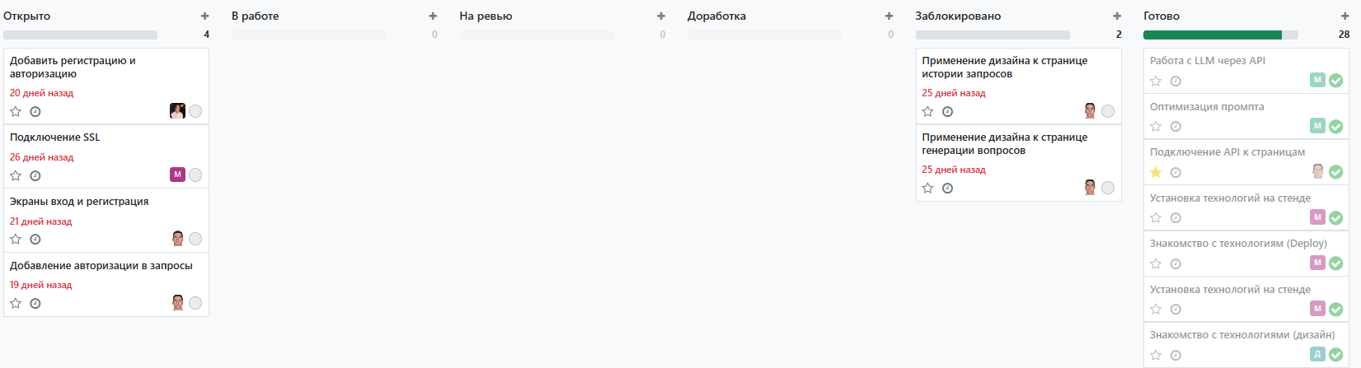

Рисунок 1 – Канбан-доска в проекте

Для контроля выполнения заданий еженедельно проводились видеозвонки, по результатам которых обновлялась информация о статусе задач на канбан-доске у каждого участника. На созвоне задавались интересующие вопросы и отправляли работу на оценку руководителю, чтобы либо оперативно перейти к следующей задаче, либо заняться доработкой текущей.

Сначала каждый выполнял свою работу отдельно, затем была налажена связь между бэкендом, фронтендом и деплоем. Была проведена работа над ошибками, чтобы работа одного участника корректно открывалась на устройстве другого. Затем получилось соединить работу промпт-инженера и бэкенда. Из-за болезни дизайнера подключить его работу к проекту не получилось.

Заключительным этапом стал созвон, посвященный защите проекта. На нем был установлен порядок выступления, ответственный за демонстрацию экрана, доработана презентация и обсуждены возможные вопросы, которые могут возникнуть во время защиты.

Работа велась систематически и в соответствии с графиком, установленным руководителем проекта. В процессе объединения результатов работы нескольких участников важно было поддерживать связь с командой: мы помогали друг другу, если возникали ошибки. Такое сотрудничество оказалось продуктивным и полностью поддерживалось руководителем проекта.

# 2 Работа над проектом

## 2.1 Проблема, поставленная передо мной

Проблема, поставленная передо мной, заключалась в создании функции в Python для генерации скрининговых вопросов по описанию вакансии, используя нейросеть GigaChat. В проекте у меня была роль промпт-инженера.

## 2.2 Решение поставленных передо мной задач

Руководитель проекта поставил передо мной задачи, которые я решил:

1. знакомство с предметной областью и проектом: я ознакомился с описанием сути проекта и требованиями, изучил техническое задание;
2. знакомство с технологиями: я познакомился с технологиями, которые будут использоваться в проекте (Python-библиотека для работы с нейросетью GigaChat, ее логотип представлен на рисунке 2 или GigaChat API [2, 6], best practices для промпт-инжиниринга [1]);



Рисунок 2 – Логотип нейросети GigaChat

1. создание предварительного промпта: я создал запрос, по которому LLM будет выдавать скрининговые вопросы;
2. обоснование содержания промпта: я создал отчет, в котором представлены

* критерии, по которым будет оцениваться качество полученных ответов,
* описание проверяемых гипотез по улучшению качества ответа от LLM,
* оценка применения сформулированных гипотез по выделенным критериям;

1. определение формата входных и выходных данных: я сформулировал требования для входных данных, по которым LLM будет выводить ответы, потому что лишняя информация в описании вакансии может привести к ухудшению качества скрининговых вопросов, в качестве примера я использовал вакансию из архива от Университета ИТМО [5];
2. реализация функции генерации скрининговых вопросов: я реализовал функцию, которая с помощью клиентской библиотеки GigaChat будет генерировать скрининговые вопросы;
3. оптимизация промпта: я улучшил запрос для LLM, представленный на рисунке 3, чтобы улучшить качество выходных данных (скрининговых вопросов), добавил пример 5 скрининговых вопросов для разработчика на языке программирования Python [4];

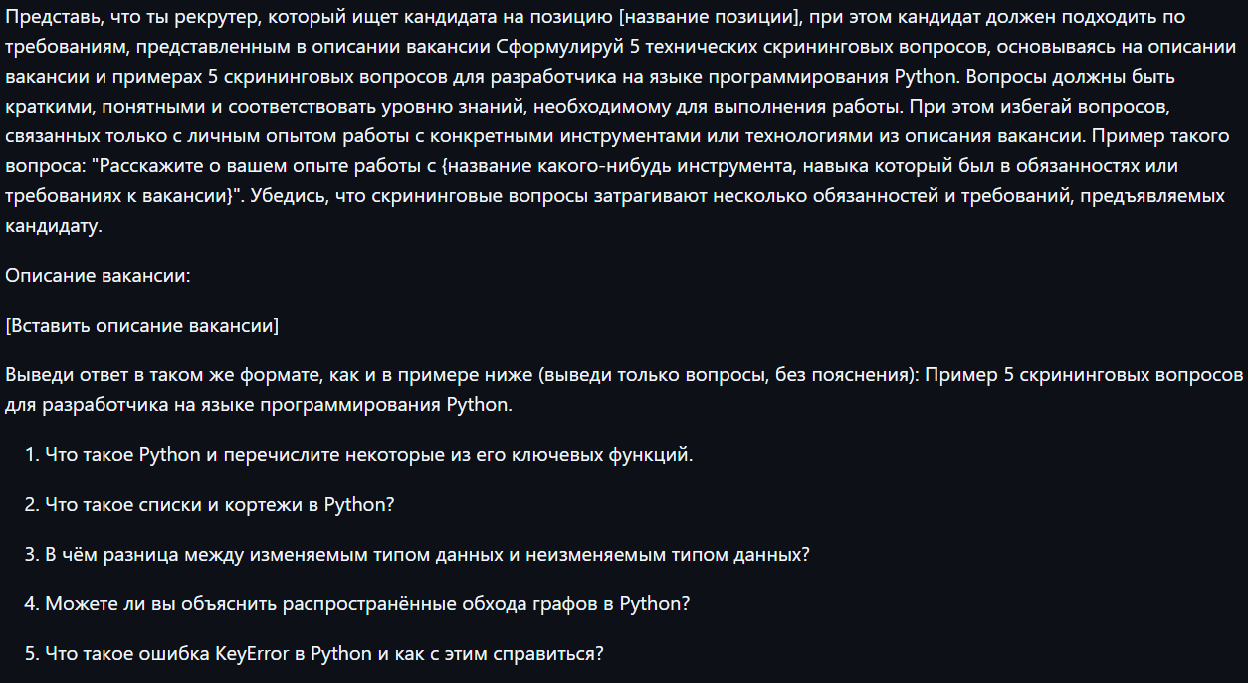

Рисунок 3 – Итоговый запрос для LLM

1. упаковка функции: я упаковал уже реализованную функцию в python пакет [3], чтобы бэкенд мог установить пакет через pip с репозитория в github;
2. тестирование: я протестировал готовый сервис, со стороны промпт-инженера замечаний не было, на рисунке 4 представлен пример работы сервиса.

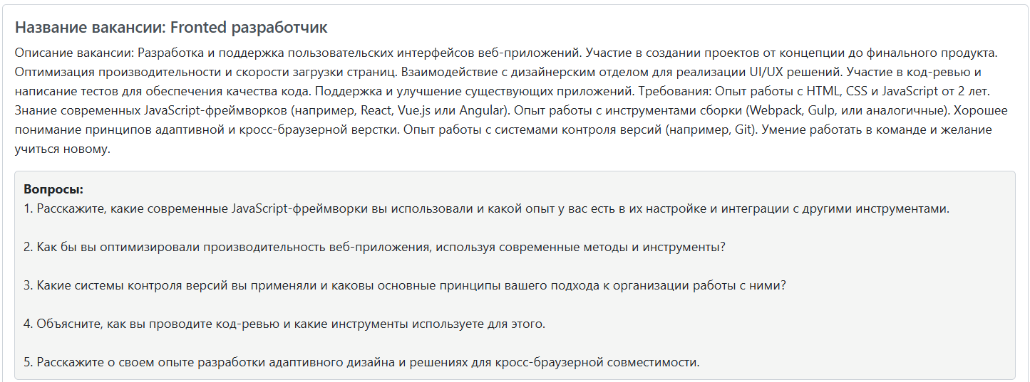

Рисунок 4 – Пример работы веб-приложения

## 2.3 Анализ проделанной работы

В процессе работы над курсовым проектом я смог успешно выполнить все задачи, поставленные передо мной руководителем проекта.

Несмотря на успех, некоторые задачи вызвали у меня трудности.

Первая задача, связанная с оптимизацией промпта для работы с языковой моделью (LLM), оказалась особенно сложной. Создание полностью оптимального запроса требует глубокого понимания как самой модели, так и контекста, в котором она будет использоваться. Я пробовал различные подходы и формулировки, но каждый раз сталкивался с тем, что даже небольшие изменения в запросе могли существенно повлиять на результат. В конечном итоге, мне удалось создать более или менее оптимальный запрос, но этот процесс занял больше времени, чем я ожидал.

Вторая задача касалась упаковки функции, и она также вызвала определенные затруднения. Я изначально невнимательно прочитал инструкции по упаковке, что привело к значительным потерям времени на исправление ошибок. После внимательного изучения документации и повторного анализа своих действий мне удалось правильно упаковать функцию, этот этап работы тоже занял у меня достаточно много времени, но показал мне важность внимательного чтения инструкций.

Планомерной работе над проектом мешали другие предметы и учебные нагрузки. В течение семестра у меня было много заданий по другим дисциплинам, что отвлекало меня от проекта. Однако ближе к сроку сдачи проекта у меня освободилось время, что позволило сосредоточиться на завершении всех задач и улучшении качества работы.

В процессе выполнения курсового проекта я приобрел ценные знания и навыки в области промпт-инжиниринга. Я уверен, что в дальнейшем они мне пригодятся.

# 3 Взаимодействие с командой и руководителем проекта

## 3.1 Взаимодействие с командой

Напрямую в проекте я взаимодействовал только с бэкендом, когда упаковывал функцию, тогда у меня возникли трудности с этой задачей подробнее об этом написал в пункте 2.3. Я подробно описал Арсению, как взаимодействовать с функцией, ответил на вопросы.

С другими участниками я взаимодействовал только на встречах и во время подготовки защиты проекта. Например, с дизайнером мы обсуждали мой слайд для презентации на защите проекта. Однако в ходе работы над проектом наша команда активно общалась в общем чате, и все участники оказывали друг другу поддержку.

## 3.2 Взаимодействие с руководителем

В процессе работы над проектом взаимодействие с руководителем было организовано на высоком уровне. Мы создали общий чат, в котором вся команда могла обмениваться идеями, задавать вопросы и делиться прогрессом. Это способствовало открытой коммуникации и позволило каждому участнику быть в курсе текущих дел.

Каждую неделю мы проводили видеозвонки, на которых обсуждали статус выполнения задач. Эти созвоны были очень полезными, так как они давали возможность получать обратную связь от руководителя. Он всегда внимательно слушал нас и предоставлял конструктивные рекомендации, что помогало нам лучше понимать направление работы. Если кто-то из команды не успевал выполнить задачу в срок, он проявлял понимание и поддерживал нас, что создавало атмосферу доверия и сотрудничества.

К сожалению, не все члены команды могли присутствовать на созвонах, но с ними руководитель старался держать связь, чтобы они вовремя выполняли свои задачи

## 3.3 Оценка работы руководителя

К моменту завершения проекта у меня не возникло значительной нагрузки, что стало возможным благодаря регулярному мониторингу прогресса и своевременной помощи со стороны руководителя.

Руководитель понял, что многие из нас не имеют достаточного опыта и подстроил техническое задание под нас. В случае неудач он поддерживал нас и давал полезные советы.

Я могу оценить работу нашего руководителя исключительно положительно. Его глубокие знания в области проекта, терпение и умение делиться опытом с командой создали атмосферу доверия и уверенности. Благодаря поддержке руководителя мы смогли создать качественный продукт и получить ценный опыт работы в команде, что будет полезно для нас в будущем.

# ЗАКЛЮЧЕНИЕ

## 1 Оценка выполнения всего проекта

В результате работы над проектом был создан целостный и работоспособный веб-сервис, основной функционал которого заключается в генерации скрининговых вопросов для собеседований на основе описания вакансии. Это означает, что цель проекта была успешно достигнута, и мы смогли реализовать ключевую идею, которая изначально была заложена в проекте.

Однако, несмотря на достигнутый успех, необходимо отметить, что некоторые задачи, описанные в техническом задании, были выполнены не полностью. В частности, не был реализован опциональный блок, касающийся авторизации и регистрации пользователей. Это решение было принято в связи с ограничениями по времени и ресурсам и отсутствием большого опыта на момент начала работы над проектом. Кроме того, в итоге проект не включил использование дизайн-макета, что также стало следствием непредвиденной ситуации: один из членов команды, отвечающий за дизайн, заболел и не смог завершить свою часть работы.

Несмотря на эти недоработки, мы все же разработали продукт, который полностью соответствует основному требованию — предоставлению пользователям возможности получать вопросы по описанию вакансии. Таким образом, можно с уверенностью сказать, что проект является успешным.

## 2 Мой вклад в достижение цели

Я приложил все усилия для того, чтобы взаимодействие с языковой моделью (LLM) в рамках проекта было качественным и эффективным.

Я активно участвовал в определении входных и выходных данных в приложении, создании и упаковке функции для подключения к проекту LLM, разработке промпта, тестировании его работы и оптимизации запроса для получения наиболее релевантных ответов от модели.

Считаю, что свою работу в проекте в качестве промпт-инженера я выполнил успешно.

# СПИСОК ИСПОЛЬЗОВАННЫХ ИСТОЧНИКОВ

1. 10 Prompt Engineering Best Practices / [Электронный ресурс] // DEV : [сайт]. — URL: https://dev.to/get_pieces/10-prompt-engineering-best-practices-23dk?ysclid=m5juc6u8pu769768461 (дата обращения: 05.01.2025).
2. Python-клиент для Gigachat / [Электронный ресурс] // GitHub : [сайт]. — URL: https://github.com/ai-forever/gigachat (дата обращения: 05.01.2025).
3. Packaging Python Projects / [Электронный ресурс] // Python Packaging User Guide : [сайт]. — URL: https://packaging.python.org/en/latest/tutorials/packaging-projects (дата обращения: 05.01.2025).
4. The 30 Top Python Interview Questions & Answers For 2024 / [Электронный ресурс] // Datacamp : [сайт]. — URL: https://www.datacamp.com/blog/top-python-interview-questions-and-answers (дата обращения: 05.01.2025).
5. Вакансия Middle Backend Python разработчик / [Электронный ресурс] // HeadHunter : [сайт]. — URL: https://spb.hh.ru/vacancy/95810520?hhtmFrom= (дата обращения: 05.01.2025).
6. Документация для работы с GigaChat / [Электронный ресурс] // GigaChat API : [сайт]. — URL: https://developers.sber.ru/docs/ru/gigachat/api/overview (дата обращения: 05.01.2025).

# ПРИЛОЖЕНИЕ

**Техническое задание**

**1. Название проекта**

Помощник рекрутера.

**2. Цель**

Целью проекта является разработка веб-приложения “Помощник рекрутера”, основной функционал которого состоит в генерации скрининговых вопросов собеседования по описанию вакансии. Веб-приложение должно включать дизайн, серверную и клиентскую часть и должно быть размещено в публичном доступе в интернете.

**3. Сроки выполнения**

Начало 01 ноября 2024 г.

Окончание 20 декабря 2024 г.

**4. Руководитель проекта**

Кондрашов Егор Юрьевич.

**5. Термины и сокращения**

Рекрутинг – процесс поиска, привлечения и найма сотрудников.

Скрининговые вопросы – вопросы, которые задаются на скрининговом интервью.

Скрининговое интервью – ранний этап процесса найма, который позволяет рекрутерам оценить большой круг кандидатов и определить, соответствуют ли они минимальным требованиям, предъявляемым к должности.

**6. Технические требования**

1. Возможность по переданному описанию вакансии получить 5 вопросов для скринингового интервью, подходящих к требованиям из вакансии.
2. Возможность просмотреть историю своих предыдущих сгенерированных вопросов.
3. Возможность зарегистрировать по паре логин и пароль (опционально).
4. Возможность войти в существующий аккаунт по логину и паролю (опционально).
5. Веб-сервис доступен в сети интернет.

**7. Содержание работы**

| № | Этапы проекта | Сроки выполнения этапов | Ответственный за этап | Вид представления результатов этапа |
| --- | --- | --- | --- | --- |
| 1 | Разработка технического задания | 1-10 ноября | Кондрашов Егор Юрьевич | Документ, содержащий техническое задание. |
| 2 | Анализ предметной области и проектирование | 11 ноября - 17 ноября | Дегтярь Глеб Сергеевич | Заведённые задачи на реализацию проекта; созданные репозитории. |
| 3 | Разработка | 18 ноября - 11 декабря | Миронов Иван Андреевич | Программный код бэкенда, фронтенда, Prompt Engineering и DevOps частей; проект в Figma с дизайн макетом. |
| 4 | Тестирование | 12 - 19 декабря | Матюков Дмитрий Владимирович | Отчет о тестировании. |
| 5 | Защита проекта (сдача отчета и представление доклада с презентацией) | 20 декабря | Кармазин Арсений Захарович | Отчет о проделанной работе, презентация. |

**8. Задачи проекта**

Задачи сгруппированы по предметной области и выполняющему их исполнителю.

Бэкенд, исполнитель Кармазин Арсений Захарович:

– провести подготовительные работы,

– реализовать получение скрининговых вопросов по описанию вакансии,

– реализовать получение истории запросов пользователя,

– добавить регистрацию и авторизацию пользователей на серверной части.

Фронтенд, исполнитель Миронов Иван Андреевич:

– провести подготовительные работы,

– реализовать экран "Получение скрининговых вопросов по описанию вакансии",

– реализовать экран "Получение истории запросов пользователя",

– реализовать экран "Регистрация по логину и паролю",

– реализовать экран “Вход”.

Промпт-инжиниринг, исполнитель Матюков Дмитрий Владимирович:

– провести подготовительные работы,

– выполнить промпт-инжиниринг,

– определить оптимальный вид входных данных,

– реализовать функцию для получения скрининговых вопросов.

Дизайн, исполнитель Дегтярь Глеб Сергеевич:

– провести подготовительные работы,

– выполнить дизайн экрана "Получение скрининговых вопросов по описанию вакансии",

– выполнить дизайн экрана "Получение истории запросов пользователя",

– выполнить дизайн экранов "Регистрация" и "Вход".

Деплой, исполнитель Мухсин Афаккир:

– провести подготовительные работы,

– склонировать репозитории на стенд,

– предоставить доступ к бэкенду и фронтенду через веб-сервер,

– добавить SSL.

Другие задачи:

– исполнитель Кондрашов Егор Юрьевич: составить техническое задание,

– исполнитель Матюков Дмитрий Владимирович: провести тестирование и полишинг,

– исполнитель Кармазин Арсений Захарович: подготовить доклад и презентацию.

**9. Основные результаты работы и формы их представления**

Основными результатами проекта являются:

– доступный в сети Интернет и выполняющий приведенные в пункте 6 технического задания требования веб-сервис,

– программный код бэкенда,

– программный код фронтенда,

– программный код Prompt Engineering части и документы с описанием проведённых экспериментов,

– программный код DevOps части,

– проект в Figma, содержащий дизайн-макет сервиса.